- Во вкладке Сервис > Рабочее место, нужно чтобы таблица представляла собой решётку, приблизительно как на фотографии
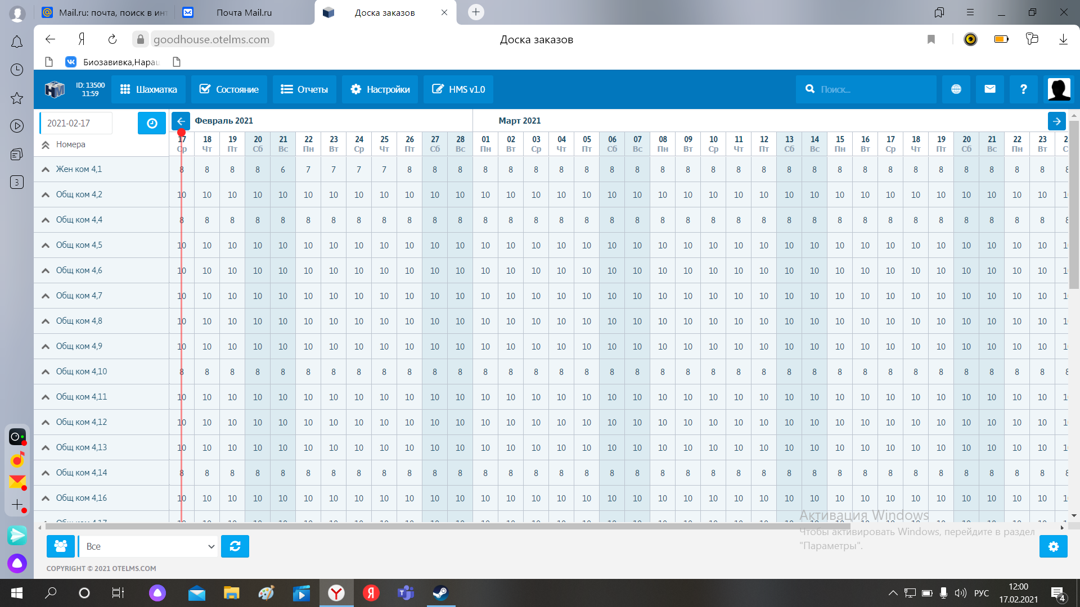
- Строка «Комната/Дата» должна быть статичной, т.е. не сдвигаться при скроллинге вниз
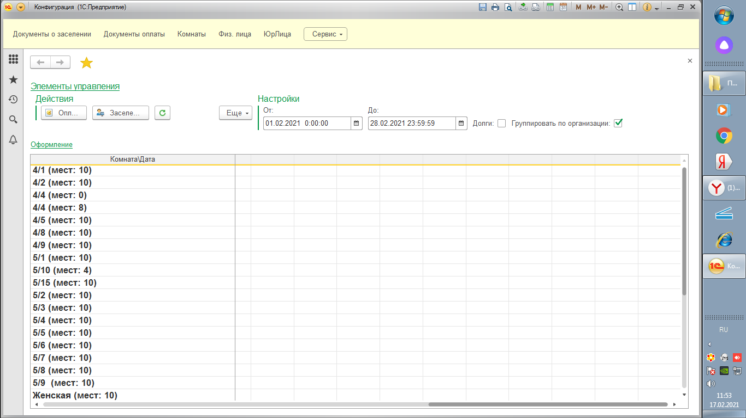
- Иметь возможность делать отчёты по количеству свободных мест в каждой комнате, а также отчёты по количеству заселённных людей от организаций. Пример на фото 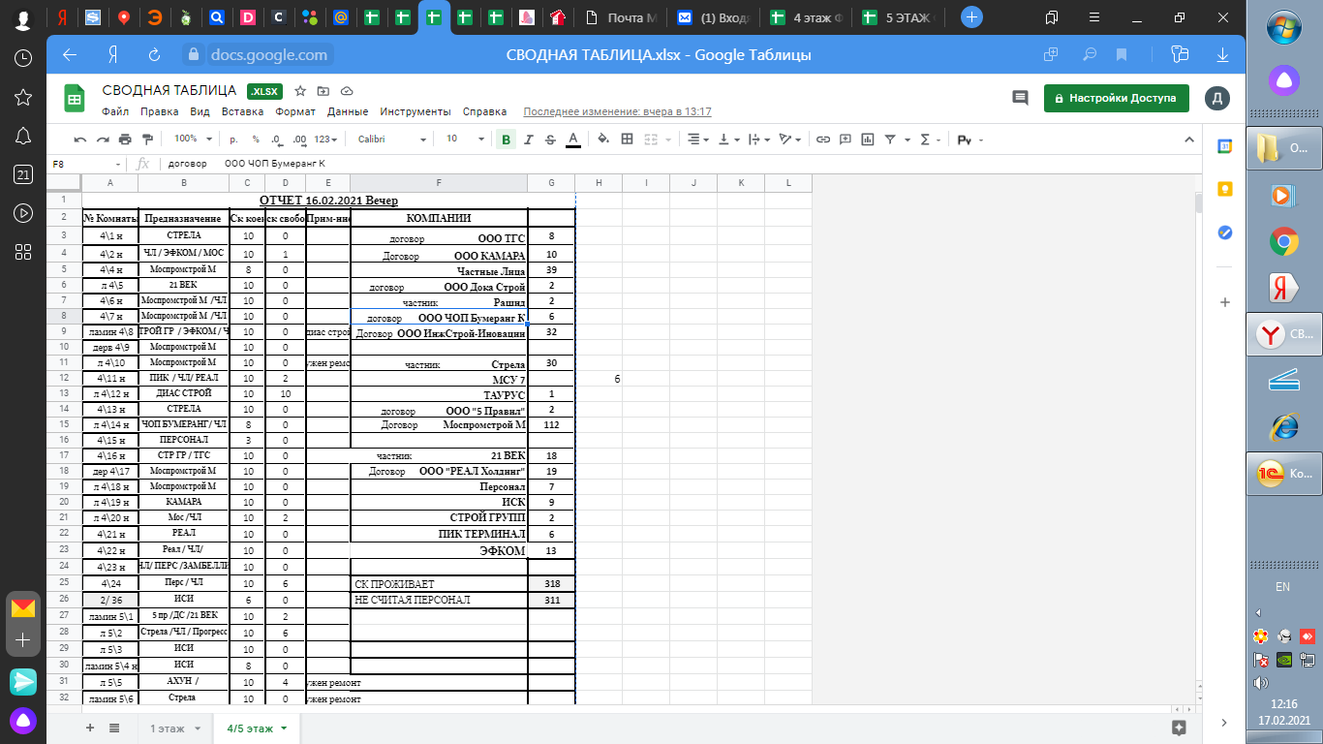
- Также во вкладке Сервис > Рабочее место надо, чтобы на переднем плане показывались актуальные даты.

